補足資料２

（抜粋）

今後の大阪府生活環境の保全等に関する条例の

あり方について

（第二次答申）

令和３年11月

大阪府環境審議会

**目次**

**はじめに・・・・・・・・・・・・・・・・・・・・・・・・・・・・・・・・・・・・・・・・・・・・・・・・・・・・・・・・・・・・・・・・・・・・・・・ 1**

**第１ 大阪府生活環境の保全等に関する条例における分野と検討の進め方について・・・・・・・・ 2**

**Ⅰ　大阪府生活環境の保全等に関する条例の分野について・・・・・・・・・・・・・・・・・・・・・・・・・・・・ 2**

**Ⅱ　検討の進め方について・・・・・・・・・・・・・・・・・・・・・・・・・・・・・・・・・・・・・・・・・・・・・・・・・・・・・・・　3**

**第２ 各分野における検討結果について・・・・・・・・・・・・・・・・・・・・・・・・・・・・・・・・・・・・・・・・・・・・・ 4**

**Ⅰ　大気分野（石綿規制除く）・・・・・・・・・・・・・・・・・・・・・・・・・・・・・・・・・・・・・・・・・・・・・・・・・・・・・・ 4**

**Ⅱ　自動車環境分野・・・・・・・・・・・・・・・・・・・・・・・・・・・・・・・・・・・・・・・・・・・・・・・・・・・・・・・・・・・・・ 31**

**Ⅲ　悪臭分野・・・・・・・・・・・・・・・・・・・・・・・・・・・・・・・・・・・・・・・・・・・・・・・・・・・・・・・・・・・・・・・・・・・ 56**

**Ⅳ　水質分野・・・・・・・・・・・・・・・・・・・・・・・・・・・・・・・・・・・・・・・・・・・・・・・・・・・・・・・・・・・・・・・・・・・ 58**

**Ⅴ 地盤沈下分野・・・・・・・・・・・・・・・・・・・・・・・・・・・・・・・・・・・・・・・・・・・・・・・・・・・・・・・・・・・・・・・・ 69**

**Ⅵ 土壌汚染分野・・・・・・・・・・・・・・・・・・・・・・・・・・・・・・・・・・・・・・・・・・・・・・・・・・・・・・・・・・・・・・・・・72**

**Ⅶ　化学物質分野 ・・・・・・・・・・・・・・・・・・・・・・・・・・・・・・・・・・・・・・・・・・・・・・・・・・・・・・・・・・・・・・・・74**

**Ⅷ　騒音・振動分野・・・・・・・・・・・・・・・・・・・・・・・・・・・・・・・・・・・・・・・・・・・・・・・・・・・・・・・・・・・・・・・100**

**Ⅸ　規制以外の手法について・・・・・・・・・・・・・・・・・・・・・・・・・・・・・・・・・・・・・・・・・・・・・・・・・・・・・・・109**

**おわりに・・・・・・・・・・・・・・・・・・・・・・・・・・・・・・・・・・・・・・・・・・・・・・・・・・・・・・・・・・・・・・・・・・・・・・・・115**

**参考資料１　大阪府環境審議会生活環境保全条例検討部会委員名簿・・・・・・・・・・・・・・・・・・・・・116**

**参考資料２　大阪府環境審議会水質部会委員名簿・・・・・・・・・・・・・・・・・・・・・・・・・・・・・・・・・・・・・117**

**参考資料３　審議経過・・・・・・・・・・・・・・・・・・・・・・・・・・・・・・・・・・・・・・・・・・・・・・・・・・・・・・・・・・・・・118**

**参考資料４　今後の大阪府生活環境の保全等に関する条例のあり方について（諮問） ・・・・・・・・120**

# **Ⅱ　自動車環境分野**

１　府内における法及び条例による規制の枠組み

大阪府における自動車排出ガスに関する規制には、「大気汚染防止法」、「自動車から排出される窒素酸化物(NOx)及び粒子状物質(PM)の特定地域における総量の削減等に関する特別措置法」（以下「自動車NOx・PM法」という。）及び条例に基づく流入車規制がある（表Ⅱ－１）。

表Ⅱ－１　法及び条例による規制の概要

|  |  |  |
| --- | --- | --- |
|  | 大気汚染防止法  自動車NOx・PM法 | 条例（流入車規制） |
| 規制内容 | ○大気汚染防止法  ・新車に対して製造メーカーに課せられる排出ガス規制（単体規制）  ○自動車NOx・PM法  ・対策地域内（府域では６町村を除く地域）において、排出基準に適合しないトラック、バス等は、同地域内を使用の本拠とする登録ができない（車種規制）  ・対象自動車を30台以上使用する特定事業者に対して自動車使用管理計画書及び実績報告書の提出の義務　等 | ・府域の対策地域において、自動車NOx・PM法に基づく車種規制に適合しないトラック、バス等の発着を制限するため、運行者に対する車種規制適合車の使用義務  ・物品等を販売等する者に対する車種規制適合車の使用を求める義務　等 |

２　「大阪府自動車排出窒素酸化物及び自動車排出粒子状物質総量削減計画（第３次）」の進捗状況

図Ⅱ－１ 対策地域

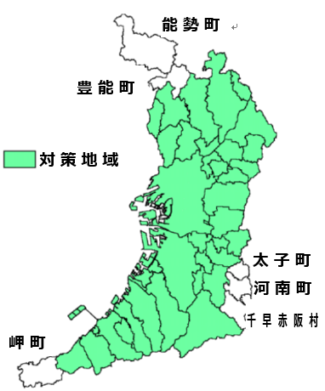（１）第３次計画の概要

大阪府では、自動車NOx・PM法の基本方針に基づき、平成25年（2013年）６月に「大阪府自動車排出窒素酸化物及び自動車排出粒子状物質総量削減計画〔第３次〕」（以下「第３次計画」という。）を策定し、令和２年度（2020年度）目標の達成に向け、削減目標量や７項目の自動車環境対策を掲げている。

○目標

・令和２年度（2020年度）までに、対策地域全体で大気環境基準を達成する。

※常時監視測定局の測定に加えて、国において数値計算（シミュレーション）や簡易測定を実施し、それらを組み合わせて対策地域全体を評価する。

図Ⅱ－１ 対策地域

・平成21年度（2009年度）の対策地域における自動車からのNOX排出量18,130トン、PM排出量910トンを、令和２年度（2020年度）までにそれぞれ11,220トン、670トンに削減することを目標とする（表Ⅱ－２）。

表Ⅱ－２　基準年度及び目標年度における自動車からの排出量等

|  |  |  |
| --- | --- | --- |
| 区　分 | 平成21年度  （基準年度） | 令和２年度  （目標年度） |
| 自動車からのNOx排出量  (削減目標量､削減割合) | 18,130t | 11,220t  (▲6,910t､38%） |
| 自動車からのPM排出量  （削減目標量､削減割合） | 910t | 670t  (▲ 240t､26%） |

○目標達成に向けた主な自動車環境対策

①　自動車の適切な点検・整備の促進等による自動車単体規制の推進

②　車種規制の適正かつ確実な実施、流入車規制の推進

③　官民協働によるエコカーの導入促進

④　エコドライブの取組みの推進

⑤　事業者に対する輸送効率の向上等の取組促進による交通需要の調整・低減

⑥　バイパスの整備、交差点改良、新交通管理システムの推進等の交通流対策

⑦　環境に配慮した自動車利用についての普及啓発・環境教育

（２）第３次計画の自動車環境対策とその成果

　自動車NOx・PM法に基づき、国、大阪府、府内全市町村及び関係道路管理者により、大阪府自動車排出窒素酸化物及び粒子状物質総量削減計画策定協議会を設置し、同協議会の構成機関が実施主体となり、第３次計画に掲げる自動車環境対策を推進している。

①自動車の適切な点検・整備の促進等による自動車単体規制の推進

ディーゼル重量車の排出ガス規制の強化（平成28年規制）をするなど、最新規制適合車への転換促進や使用時における排出ガス低減装置の性能維持のための点検・整備等の取組みを実施し、自動車単体規制を推進している。

　その結果、対策地域内を走行する普通貨物車（１ナンバー）では、新長期規制以降の割合が平成21年度（2009年度）（基準年度）の27％から令和元年度は72％に増加しており、自動車の代替が進んでいる（図Ⅱ－２）。

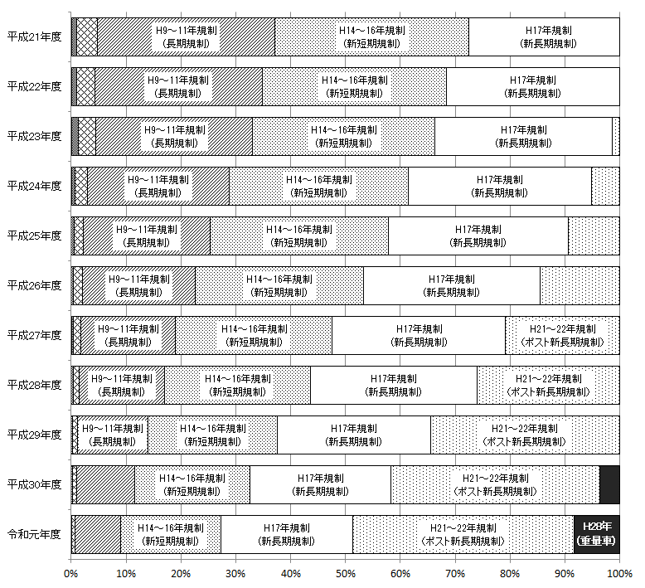

図Ⅱ－２　大阪府（対策地域）における普通貨物車の規制適合車別構成割合の推移

【（出典）環境省ナンバープレート調査より作成】

②車種規制の適正かつ確実な実施、流入車規制の推進

自動車NOx・PM法に基づく車種規制の適正かつ確実な実施や、条例に基づく流入車規制の推進のための取組みを実施し、その結果、大阪府内の観測台数に占める非適合車の割合（非適合率）は、規制前の平成19年度（2007年度）は17％であったが、令和元年度（2019年度）において0.3％まで低下している（図Ⅱ－３）。

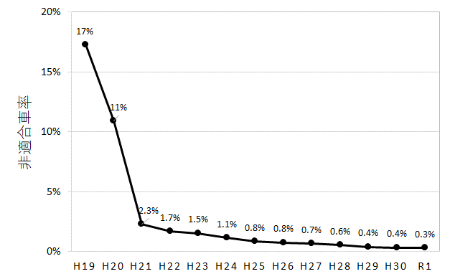

普通貨物車

図Ⅱ－３　普通貨物車の非適合率の推移

③官民協働によるエコカーの導入促進

「大阪エコカー普及戦略」に掲げる「令和２年度（2020年度）までに大阪府内の自動車２台に１台をエコカーとすること」を目標に、エコカーの導入に対する補助やインフラ整備促進のための支援、公用車への率先導入、エコカー展示・試乗会等による府民への啓発活動等の取組みを官民が連携して実施してきた。

　その結果、令和元年度（2019年度）において府内保有台数に占めるエコカーの割合は48％となり、このまま推移すれば目標を達成できる見込みである。ただし、ゼロエミッション車（ZEV）は低い水準（約0.33％）になっている（図Ⅱ－４）。

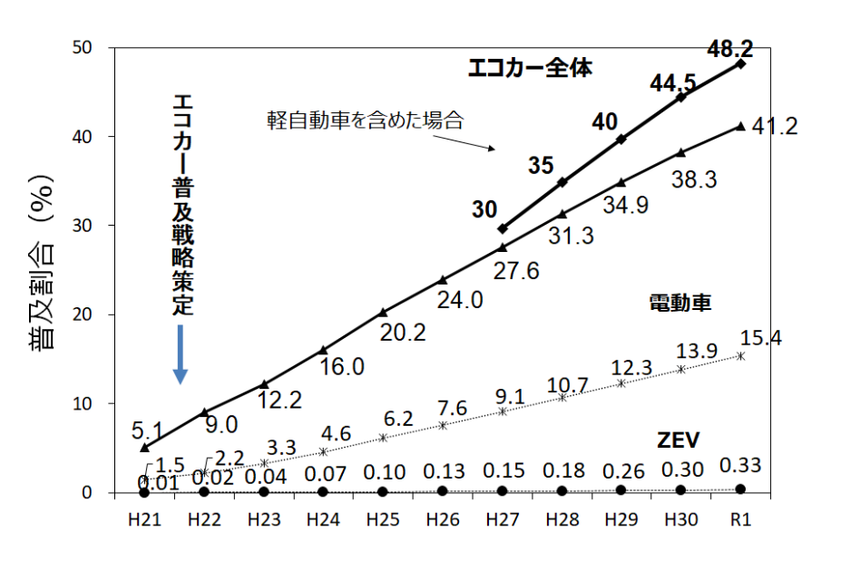

※エコカー：

①電気自動車

②プラグインハイブリッド車

③燃料電池車

④ハイブリッド車

⑤天然ガス車、

⑥クリーンディーゼル車

⑦超低燃費車

　うち、ZEVは①～③

　　　　電動車は①～④

図Ⅱ－４　大阪府内のエコカー普及割合の推移

【（出典）一般財団法人自動車検査登録情報協会等のデータより大阪府作成】

④エコドライブの取組みの推進

市町村職員を対象としたエコドライブ講習会（実車講習を含む）の実施のほか、自動車NOx・PM法に基づく自動車使用管理計画書及び実績報告書の提出時等に、特定事業者に対して、エコドライブに取り組むよう指導するなど、エコドライブの実践に向けた取組みを実施している。

⑤事業者に対する輸送効率の向上等の取組促進による交通需要の調整・低減

物流総合効率化法に基づきモーダルシフトや物流拠点の集約の推進及び公共交通機関の利便性向上等による自動車走行量を削減するための取組みなどを実施している。

その結果、令和元年度における対策地域内の年間自動車走行量は平成21年度（2009年度）から６％減少した（図Ⅱ－５）。

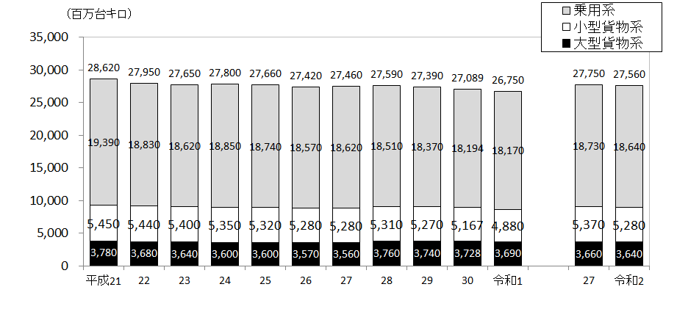

（目標）（目標）

図Ⅱ－５　対策地域内の年間自動車走行量の推移

⑥バイパスの整備、交差点改良、新交通管理システムの推進等の交通流対策

バイパスや右左折レーン整備などの交差点改良、道路網の整備や高度道路交通システムの推進等による交通分散・交通渋滞解消のための取組みを実施している。

その結果、令和元年度（2019年度）における対策地域内の全幹線道路における平均旅行速度は平成21年度（2009年度）から５％上昇した（図Ⅱ－６）。

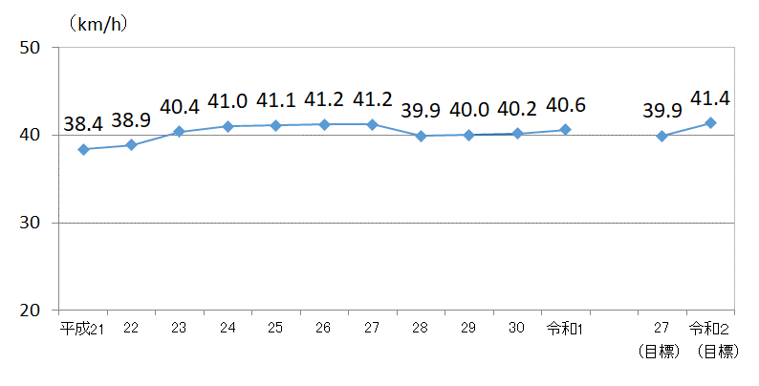

図Ⅱ－６　対策地域内の全幹線道路の平均旅行速度

⑦環境に配慮した自動車利用についての普及啓発・環境教育

ホームページやメールマガジンを用いて、エコカー導入補助金、セミナー、エコカー展示・試乗会等の自動車環境対策に関する情報を発信するなど、府民や事業者を対象とした普及啓発や環境教育の取組みを実施している。

（３）目標の達成状況

①NO2の環境基準達成状況及び自動車NOx排出量の目標達成状況

NO2は平成22年度（2010年度）から10年連続で全ての監視測定局で環境基準を達成している。また、日平均値の年間98％値が0.04ppm未満の測定局数は増加傾向にあり、令和元年度（2019年度）は99局中91局となっている（図Ⅱ－７）。

0.06ppmを超えた測定局数(環境基準非達成局）

0.04ppmから0.06ppmのゾーン内の測定局数

(環境基準達成局）

0.04 ppm未満の測定局数（環境基準達成局）

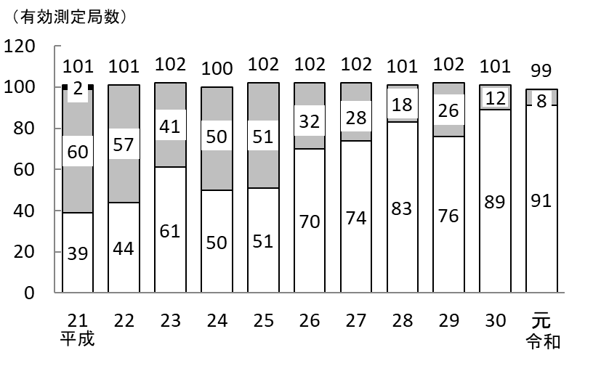

＜0.04ppmから0.06ppmのゾーン内の測定局＞

（自排局）出来島小学校（大阪市西淀川区） 0.046ppm

（自排局）杭全町交差点（大阪市東住吉区） 0.044ppm

（自排局）住之江交差点（大阪市住之江区） 0.044ppm

（自排局）今里交差点（大阪市東成区） 0.043ppm

（一般局）南港中央公園（大阪市住之江区） 0.043ppm

（自排局）久宝寺緑地（八尾市） 0.041ppm

（自排局）中環石原（堺市東区）　　　　　 0.04 ppm

（一般局）清江小学校（大阪市住之江区） 0.04 ppm

＜0.06ppmを超える測定局＞

（自排局）住之江交差点（大阪市住之江区） 0.061ppm

（自排局）今里交差点（大阪市東成区） 0.063ppm

図Ⅱ－７　大阪府内全局のNO2の環境基準達成状況の推移

令和元年度（2019年度）におけるNO2日平均値の年間98％値の上位5局について、平成21年度からの濃度推移は改善傾向が見られた。また、令和元年度（2019年度）の最高値は0.046ppm（出来島小学校局）であり、環境基準の上限値である0.06ppmを下回っている。なお、上位５局のうち４局は自排局となっている（図Ⅱ－８）。

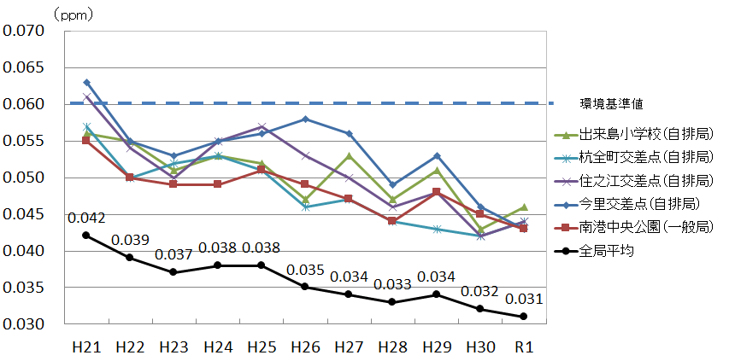

図Ⅱ－８　NO2長期評価値（日平均値の年間98％値）の上位５局の推移

　　自動車からのNOx排出量は着実に減少し、平成30年度（2018年度）に令和２年度（2020年度）目標を達成している（図Ⅱ－９）。

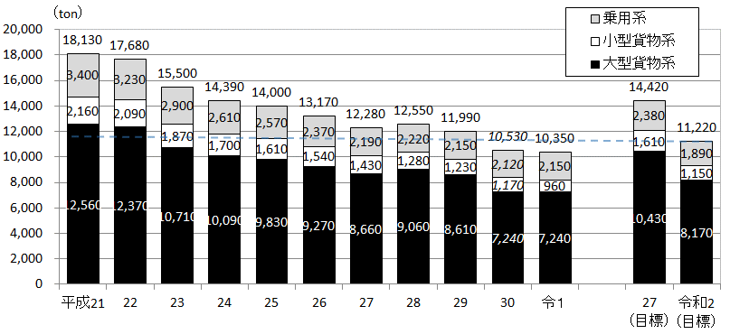



乗用系　　：軽乗用車、乗用車、バス

小型貨物系：軽貨物車、小型貨物車、貨客車

大型貨物系：普通貨物車、特種(殊)車

NOx排出量の車種別割合

（注）四捨五入の関係で車種別の合計値と全車種の合計値が一致しない場合がある。

図Ⅱ－９　対策地域内の自動車からのNOx排出量の推移

②SPMの環境基準達成状況及び自動車PM排出量の目標達成状況

SPMは平成28年度（2016年度）から４年連続で全ての監視測定局で環境基準を達成した。

なお、平成23年度（2011年度）は強い黄砂の影響により広域で、また、平成25年度（2013年度）及び平成27年度（2015年度）は光化学反応による二次生成粒子の影響により一部の測定局において日平均値が２日以上連続して環境基準値を超過することにより非達成となった（図Ⅱ－10）。

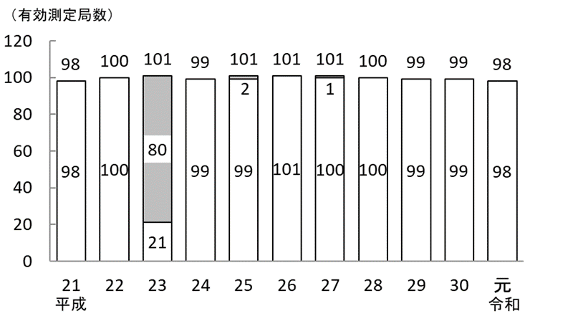

日平均値の年間２％除外値が0.10mg/m3を

超えた測定局数(環境基準非達成局）

上記を除く測定局で２日以上連続して日平均値が

0.10mg/m3を超えた測定局数（環境基準非達成局）

環境基準達成局数

図Ⅱ－10　大阪府内全局のSPMの環境基準達成状況の推移

令和元年度（2019年度）におけるSPM日平均値の年間２％除外値の上位５局について、平成21年度（2009年度）からの濃度推移は改善傾向が見られた。また、令和元年度（2019年度）の最高値は0.047ppmと環境基準値を下回り、上位５局の値は同程度の水準であった（図Ⅱ－11）。

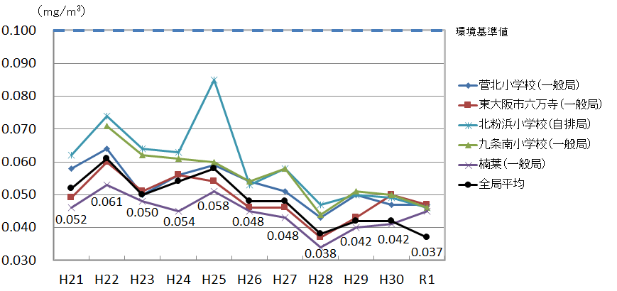

図Ⅱ－11　 SPM長期評価値（日平均値の年間２％除外値）の上位５局の推移

自動車からのPM排出量は着実に減少し、平成26年度（2014年度）に令和２年度（2020年度）目標を達成している（図Ⅱ－12）。

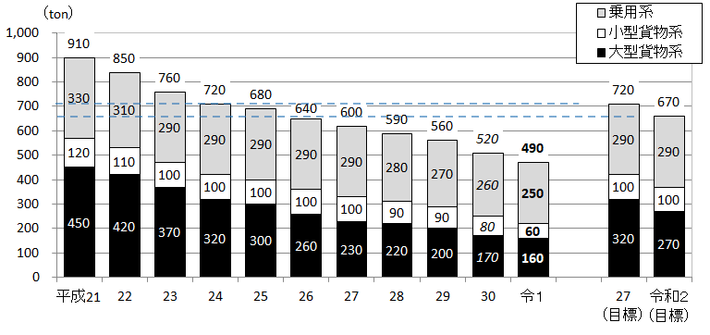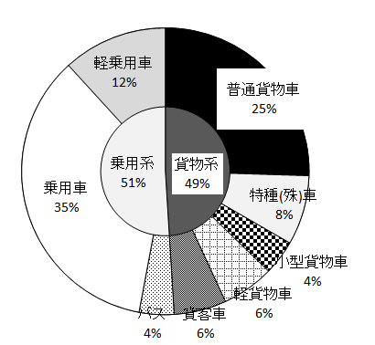

（注）四捨五入の関係で車種別の合計値と全車種の合計値が一致しない場合がある。

PM排出量の車種別割合

図Ⅱ－12　対策地域内の自動車からのPM排出量の推移

乗用系　　：軽乗用車、乗用車、バス

小型貨物系：軽貨物車、小型貨物車、貨客車

大型貨物系：普通貨物車、特種(殊)車

③ 高濃度になりやすい交差点のNO2濃度の把握（簡易測定結果）

監視測定局が設置されておらず高濃度になりやすい交差点における大気汚染状況を把握するため、交通渋滞が発生する交差点等から22地点を選定し、簡易測定を実施している。

近年は、比較的濃度の高い大和田西交差点（国道43号）、弁天町交差点（国道43号）、住之江交差点（大阪臨海線）の３地点を重点的に実施しており、令和元年度の測定結果では３地点ともに環境基準値を下回った（図Ⅱ－13）。

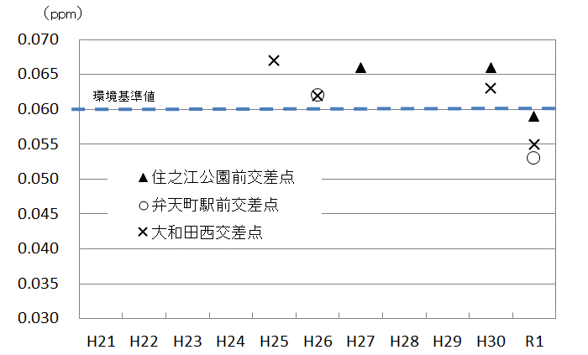

図Ⅱ－13 高濃度になりやすい交差点における簡易測定結果（年間98％換算値）

３　流入車規制の施行状況

(１) 大阪府内を走行する自動車の状況（普通貨物車）

普通貨物車を対象とした調査結果では、大阪府内の観測台数に占める車種規制の非適合車の割合（非適合率）は、規制前の平成19年度（2007年度）は17％であったが、令和元年度（2019年度）は0.3％と着実に減少している（表Ⅱ－３）。

なお、各年度において、近隣よりも遠方の府県、自家用よりも事業用のほうが、それぞれ非適合率が低いという傾向がある。また、観測台数の７割以上が大阪府に使用の本拠を置く自動車で、府域内の移動が最も多い。

表Ⅱ－３　大阪府内を走行する普通貨物車の非適合率の状況（走行ベース）

|  |  |  |  |  |  |  |  |  |  |  |  |  |  |
| --- | --- | --- | --- | --- | --- | --- | --- | --- | --- | --- | --- | --- | --- |
| 使用の本拠 | | 令和元年度 | | | | 平成26年度 | | | | 平成19年度 | | | |
| 観測台数 | 割合 | 観測台数中の 非適合車台数 | 割合 | 観測台数 | 割合 | 観測台数中の 非適合車台数 | 割合 | 観測台数 | 割合 | 観測台数中の 非適合車台数 | 割合 |
| 滋賀県 | | 496 | 1.6% | 4 | 0.8% | 582 | 1.3% | 19 | 3.3% | 489 | 1.4% | 289 | 59.1% |
| 京都府 | | 1,489 | 4.7% | 22 | 1.5% | 1,658 | 3.8% | 56 | 3.4% | 1,707 | 5.0% | 1,080 | 63.3% |
| 大阪府（対策内） | | 23,222 | 72.6% | - | - | 31,824 | 73.4% | - | - | 22,946 | 67.0% | - | - |
| 大阪府（対策外） | | 303 | 0.9% | 15 | 5.0% | 415 | 1.0% | 30 | 7.2% | 1,234 | 3.6% | 920 | 74.6% |
| 兵庫県 | | 2,642 | 8.3% | 11 | 0.4% | 3,246 | 7.5% | 28 | 0.9% | 2,515 | 7.3% | 514 | 20.4% |
| 奈良県 | | 961 | 3.0% | 24 | 2.5% | 1,597 | 3.7% | 107 | 6.7% | 1,848 | 5.4% | 1,286 | 69.6% |
| 和歌山県 | | 727 | 2.3% | 5 | 0.7% | 1,114 | 2.6% | 46 | 4.1% | 1,223 | 3.6% | 843 | 68.9% |
| その他の地域（41都道県） | | 2,149 | 6.7% | 15 | 0.7% | 2,911 | 6.7% | 46 | 1.6% | 2,282 | 6.7% | 981 | 43.0% |
| 合計 | | 31,989 | 100% | 96 | **0.3%** | 43,347 | 100% | 332 | **0.8%** | 34,244 | 100% | 5,913 | 17.3% |
| 内訳 | 事業用合計 | 24,621 | 77.0% | 19 | 0.1% | 31,713 | 73.2% | 89 | 0.3% | 24,008 | 70.1% | 3,422 | 14.3% |
| **自家用合計** | 7,368 | 23.0% | 77 | **1.0%** | 11,634 | 26.8% | 243 | **2.1%** | 10,236 | 29.9% | 2,491 | 24.3% |
| 大阪府を除く近畿合計 （滋賀、京都、奈良、兵庫、和歌山） | | 6,315 | 19.7% | 66 | 1.0% | 8,197 | 18.9% | 256 | 3.1% | 7,782 | 22.7% | 4,012 | 51.6% |

　　　　（出典）環境省「自動車交通環境影響総合調査」（環境省ナンバープレート調査）をもとに作成

(適合車・非適合車によるNOX及びPM排出量の推移)

非適合車によるNOX及びPM排出量は年々減少し、NOx排出量については規制前の平成19年度（2007年度）は3,570トン（全排出量の17％）であったが、令和元年度（2019年度）は40トン（同0.39％）と着実に減少している（図Ⅱ－14）。

また、PM排出量については、平成30年度（2018年度）以降は10トン未満の水準まで減少している（図Ⅱ－15）。

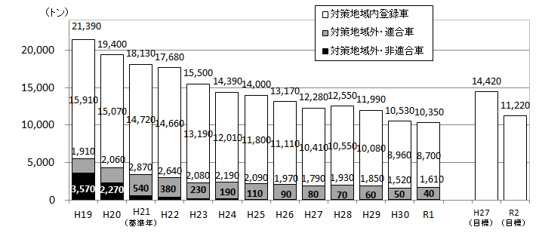

（注）10トン未満の数字は切り捨て

図Ⅱ－14　 適合車・非適合車によるNOx排出量の推移

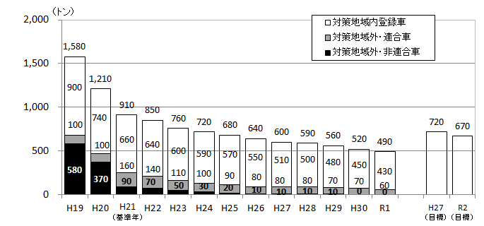

（注）10トン未満の数字は切り捨て

図Ⅱ－15　 適合車・非適合車によるPM排出量の推移

(２) 条例に基づく立入検査の結果について

流入車規制に係る立入検査は、トラックターミナルや卸売市場、観光施設の駐車場などで実施している。令和元年度までに68,465台の車両を検査し、非適合車数の累計は991台であり、検査を開始した平成20年度（2008年度）以降、非適合率は年々減少し、平成21年度（2009年度）には4.2％であったのが令和元年度（2019年度）には0.11％まで低下している（表Ⅱ－４）。

このように改善がみられる中、自家用・事業用別に非適合率を比べると、平成29年度（2017年度）以降は、非適合車台数及び非適合率は自家用が事業用を上回っている状況である。

|  |  |  |  |  |  |  |  |  |  |  |  |  |  |
| --- | --- | --- | --- | --- | --- | --- | --- | --- | --- | --- | --- | --- | --- |
|  | H20 | H21 | H22 | H23 | H24 | H25 | H26 | H27 | H28 | H29 | H30 | R1 | 計 |
| 検査回数 | 8 | 84 | 45 | 48 | 54 | 97 | 84 | 53 | 106 | 73 | 53 | 44 | 749 |
| 検査台数 | 1,027 | 6,132 | 5,356 | 4,492 | 4,562 | 6,264 | 6,702 | 7,889 | 4,792 | 6,672 | 7,056 | 7,521 | 68,465 |
| 非適合車数 | 41 | 260 | 120 | 114 | 100 | 146 | 60 | 53 | 21 | 53 | 15 | 8 | 991 |
| うち事業用 | - | - | - | - | - | - | - | 42 | 17 | 17 | 6 | 1 | 83 |
| うち自家用 | - | - | - | - | - | - | - | 11 | 4 | 36 | 9 | 7 | 67 |
| 非適合車率 | 4.0% | 4.2% | 2.2% | 2.5% | 2.2% | 2.3% | 0.90% | 0.67% | 0.44% | 0.79% | 0.21% | 0.11% | 1.45% |
| うち事業用 | - | - | - | - | - | - | - | 0.53% | 0.35% | 0.25% | 0.09% | 0.01% | 0.12% |
| うち自家用 | - | - | - | - | - | - | - | 0.14% | 0.08% | 0.54% | 0.13% | 0.09% | 0.10% |

表Ⅱ－４　　検査車両における非適合車の推移

※非適合車の事業用・自家用別データについては平成27年度以降に集計を開始

４　流入車規制にかかる論点について

自動車の最新適合車への転換や非適合車による流入割合の低下などにより、自動車からのNOx及びPMの排出量が減少し、NO2及びSPMについては全ての監視測定局において継続的に環境基準を達成している。

しかしながら、対策地域外の自動車については依然として対策地域内の自動車に比べて適合率が低いことから、流入車規制を廃止した場合の影響など、次の(１)から（３）の論点について検討した。

（１）　NO２ゾーン内（日平均値の年間98％値が0.04ppmから0.06ppm）の測定局のさらなる改善への影響

NO２の日平均値の年間98％値は長期的には濃度低減傾向にあるが、流入車規制を廃止した場合のNOX排出量の増加予測値及びNO2濃度の上昇影響を試算し、規制を廃止した場合の低減傾向の維持への影響について検討した。

（規制を廃止した場合の非適合率の設定）

対策地域の指定がある８都府県のうち、独自に流入車規制を実施していない三重県においては、県内を走行する自動車（全車種）の非適合率は令和元年度で1.3％となっており、大阪府と比べると高くなっている（表Ⅱ－５）。

大阪府において、流入車規制を廃止した場合の非適合率については、三重県内の非適合率のデータをもとに設定することとした。

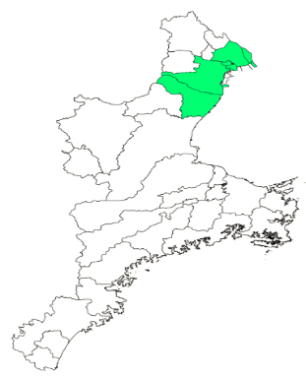

表Ⅱ－５　各地域を走行する非適合率（全車種）の状況（令和元年度）

【（出典）環境省ナンバープレート調査より作成】

（参考）三重県の対策地域（着色部分）

|  |  |  |
| --- | --- | --- |
|  | 大阪府内 | 三重県内 |
| 観測台数 | 78,181台 | 26,479台 |
| 非適合車台数 | 184台 | 343台 |
| 非適合率 | 0.24％ | 1.3％ |

（非適合率の将来予測）

非適合率の将来予測については、過去の推移から推計した結果、図Ⅱ－16のとおり、大阪府では規制を継続した場合、令和４年度（2022年度）に0.079％、令和12年度（2030年度）に0.009%になると予測された。

三重県ではそれぞれ0.48%、0.067%になると予測された。

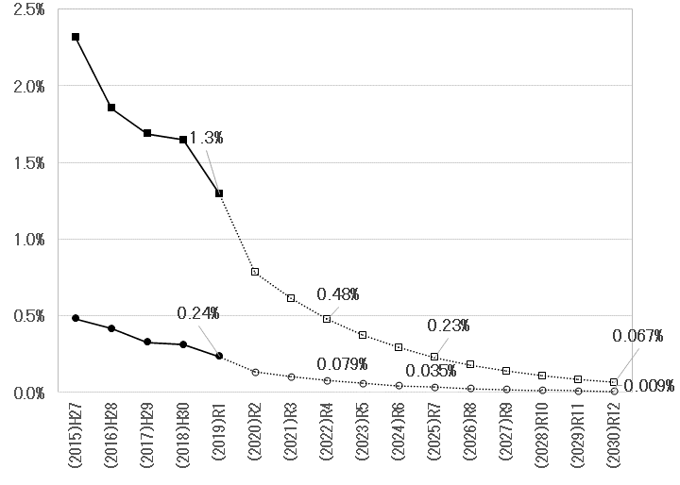

三重県

大阪府

図Ⅱ－16　 大阪府と三重県の非適合率の将来予測

（自動車NOｘ排出量の将来予測）

規制を継続した場合については、大阪府内の非適合車によるNOX排出量を推計した結果、表Ⅱ－６のとおり、令和元年度（2019年度）の40トンから令和12年度（2030年度）には２トンになると予測された。

規制を廃止した場合については、非適合率が上昇し、最大で三重県程度の非適合率になると仮定すると、令和12年度（2030年度）には15トンになると予測され、規制の有無による差は小さい。

また、図Ⅱ－17のとおり、全体の排出量に対して、非適合車からの排出量は十分に小さいことから、規制廃止による影響は軽微と考えられる。

表Ⅱ－６　非適合車によるNOX排出量の将来予測

|  |  |  |  |  |  |
| --- | --- | --- | --- | --- | --- |
|  | | 令和元年度  （2019年度） | 将来予測 | | |
| 令和４年度  （2022年度） | 令和７年度  （2025年度） | 令和12年度  （2030年度） |
| 規制継続 | 非適合率 | 0.24％ | 0.079％ | 0.035％ | 0.009％ |
| NOX排出量 | 40トン | 16トン | ８トン | ２トン |
| 規制廃止 | 非適合率 | - | 0.48％ | 0.23％ | 0.067％ |
| NOX排出量 | - | 97トン | 53トン | 15トン |

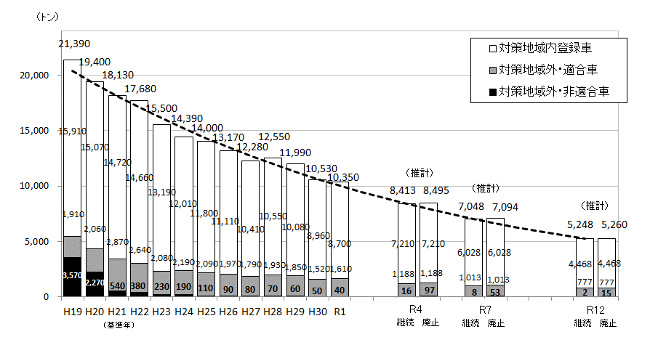

図Ⅱ－17　 規制有無別の自動車NOｘ排出量の将来推計の試算

（規制を継続した場合におけるNO2ゾーン内の測定局の将来予測）

令和元年度（2019年度）にNO2ゾーン内であった測定局８局の年間98％値について、近似式（一次式）を用いて将来推計した結果、図Ⅱ－18のとおり、府域で最も濃度の高い出来島小学校局（自排局）において、ゾーン下限値（0.04ppm）を下回る年度は令和７年度（2025年度）であった。



▲0.007ppm

▲3,302トン

図Ⅱ－18　府内NO2ゾーン内の測定局の将来予測（規制継続）

令和７年度（2025年度）にはNOX排出量は7,048トンと予測され、令和元年度（2019年度）からのNOX削減量は3,302トンとなる。その間、NO2濃度が0.046ppmから0.039ppmに0.007ppm減少すると予測された。なお、0.001ppm減少あたりのNOX削減量は472トンに相当するものとして、次ページ以降において将来予測を行う。

（規制を廃止した場合におけるNO2ゾーン内の測定局の将来予測）

流入車規制を廃止した場合は、図Ⅱ－19のとおり、令和７年度のNOX排出量は7,094トンとなり、規制を継続した場合との差分の46トンであったことから、これを濃度に換算すると、表Ⅱ－７のとおり、0.000098ppm（0.098ppb）となり、これが流入車規制による低減効果に相当する。

規制を廃止した場合の測定局の将来予測では、この低減効果分に相当する0.000098ppmの上昇が見込まれる。

この上昇による濃度への影響は小さく、流入車規制を廃止した場合でもNO2濃度の低減傾向の維持に支障を生じないと考えられる。



▲0.006902ppm

▲3,256トン

図Ⅱ－19　府内NO2ゾーン内の測定局の将来予測（規制廃止）

表Ⅱ－７　流入車規制を廃止した場合のNO2濃度上昇影響等

|  |  |  |  |
| --- | --- | --- | --- |
|  | | 令和元年度  （2019年度） | 令和７年度  （2025年度） |
| ア）NOx排出量（規制継続） | | 10,350トン | 7,048トン |
| イ）NOx排出量（規制廃止） | | - | 7,094トン |
| ウ）流入車規制を廃止した場合の影響 | NOX排出量の増加予測値 | － | 46トン |
| NO2濃度の上昇影響 | － | 0.000098ppm |

（２）　局地汚染の改善への影響

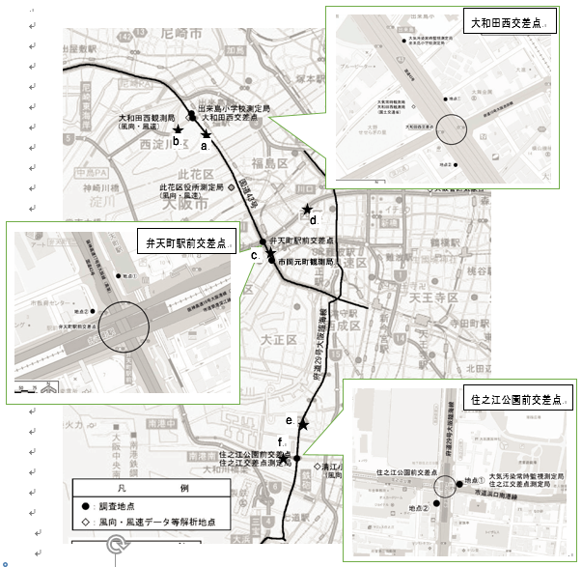高濃度になりやすい交差点を対象交差点とし、交差する一般道路の各調査地点において、８車種別の各種情報（断面交通量、大型車混入率、旅行速度、規制区分別・重量別の走行比率、排出係数（g/台・km）等）を踏まえ、各調査地点を挟む1km範囲におけるNOX及びPM年間排出量（以下「排出強度（kg/km）」という。）を試算し、局地汚染への影響について検討した。

（対象交差点及び調査地点）

対象交差点については、大阪府が平成24年度から交通渋滞発生個所などで実施している簡易測定において、濃度上位の「大和田西」、「弁天町駅前」、「住之江公園前」の３箇所を選定した。

調査地点については、対象交差点の一般道路（東西方向、南北方向）の最寄りの道路交通センサスの調査地点（a～f）を抽出した（図Ⅱ－20）。

図Ⅱ－20 　対象交差点等の地点図

【（出典）大阪府委託調査「二酸化窒素濃度等測定調査業務」より作成】

（規制を廃止した場合の非適合率の設定）

規制を廃止した場合の非適合率について、対策地域の８都府県のうち独自に流入車規制を実施していない三重県（対策地域）の非適合率まで最大で増加すると仮定して設定した（表Ⅱ－８）。

表Ⅱ－８　　三重県の車種別非適合率（令和元年度）

（参考）三重県の対策地域（着色部分）

【（出典）環境省ナンバープレート調査より作成】

|  |  |  |
| --- | --- | --- |
|  | 三重県 | （参考）大阪府 |
| 普通貨物車 | 3.16％ | 0.30％ |
| 小型貨物車 | 4.95％ | 0.54％ |
| 貨客車 | 0.81％ | 0.14％ |
| バス | 3.93％ | 0.12％ |
| 特種(殊)車 | 2.49％ | 0.15％ |
| 乗用車 | 0.07％ | 0.08％ |
| 合計 | 1.3％ | 0.24％ |

（令和元年度における排出強度の算定等）

令和元年度（2019年度）の各調査地点の排出強度等については、表Ⅱ－９のとおりである。

　表Ⅱ－９　　各交差点最寄りの道路交通センサス調査地点における各排出強度等（令和元年度）

|  |  |  |  |  |  |  |  |
| --- | --- | --- | --- | --- | --- | --- | --- |
|  | | 大和田西 | | 弁天町駅前 | | 住之江公園前 | |
| 調査地点  （交差点前面の道路） | | ａ | b | c | d※２ | e | ｆ |
| 国道43号  （片側３車線） | 大阪池田線  （片側２車線） | 国道43号  （片側３車線） | 築港深江線  （片側４車線） | 大阪臨海線  （片側３車線） | 浜口南港線  （片側２車線） |
| 年間断面交通量  （千台） | | 25,972  （20％）※1 | 5,837  （29％） | 9,659  （22％） | 6,366  （2.6％） | 15,639  （20％） | 7,852  （20％） |
| 排出強度 | NOX （kg/km） | 13,863  （79％） | 14,961  （89％） | 5,839  （79％） | 2,954  （74％） | 8,756  （90％） | 4,637  （79％） |
| PM （kg/km） | 483  （46％） | 554  （47%） | 190  （49％） | 157  （34％） | 293  （49％） | 156  （45％） |

※１　（　　　　）内のパーセンテージは、大型車（普通貨物車、特種（殊）車）の割合を示す。

※２　築港深江線（中央大通に包含）には最寄りの調査地点がなく、同路線の東側約２キロ離れた地点（九条南３丁目）

（規制を廃止した場合の排出強度の試算結果）

規制を廃止した場合について、対象交差点の排出強度を試算した結果、表Ⅱ－10のとおり、NOXでは排出強度の増加率は最大で1.0％と十分に小さかった。

また、PMについては、増加量の最大値である62kg/kmの濃度換算値は2.9×10-6 mg/m3であり、濃度の増加量は小さい。また、図Ⅱ－21のとおり、自排局における発生源寄与割合の推計では自動車からのPMの寄与率は17％であることから影響は小さいと考えられる。

以上から、流入車規制を廃止した場合における局地汚染への影響は軽微であると考えられる。

表Ⅱ－10　　規制を廃止した場合の排出強度の試算結果（令和元年度）

|  |  |  |  |  |  |  |  |
| --- | --- | --- | --- | --- | --- | --- | --- |
|  | | 大和田西 | | 弁天町駅前 | | 住之江公園前 | |
| 調査地点  （交差点前面の道路） | | 国道43号  （片側３車線） | 大阪池田線  （片側２車線） | 国道43号  （片側３車線） | 築港深江線  （片側４車線）  ※１ | 大阪臨海線  （片側３車線） | 浜口南港線  （片側２車線） |
| ＮＯＸ | 規制ありkg/km | 13,863 | 14,961 | 5,839 | 2,954 | 8,756 | 4,637 |
| 規制なしkg/km | 14,009 | 15,004 | 5,896 | 2,973 | 8,847 | 4,677 |
| 増加量　kg/km  （増加率） | 146  （1.0％） | 43  （0.3％） | 57  （0.9％） | 19  （0.6％） | 91  （1.0％） | 40  （0.8％） |
| （参考）濃度換算10-６ppm　※2 | 0.21 | 0.06 | 0.08 | 0.03 | 0.13 | 0.06 |
| ＰＭ | 規制ありkg/km | 483 | 554 | 190 | 157 | 293 | 156 |
| 規制なしkg/km | 545 | 573 | 215 | 162 | 331 | 174 |
| 増加量　kg/km  （増加率） | 62  （12.5％） | 19  （3.3％） | 25  （12.5％） | 5  （3.4％） | 38  （12.6％） | 18  （11.1％） |
| （参考）濃度換算10-６mg/m3※2 | 2.9 | 0.88 | 1.2 | 0.19 | 1.8 | 0.88 |

※１　築港深江線（中央大通に包含）には最寄りの調査地点がなく、東側２キロ程度離れた地点（九条南３丁目）

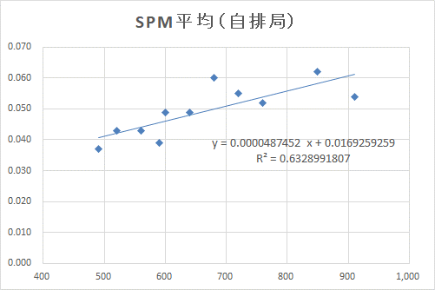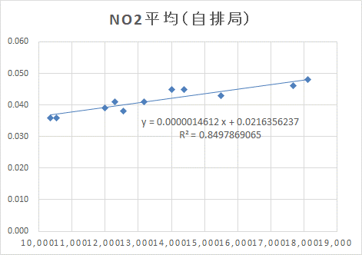※２ 算出については府域の自排局における過去11年間

（H21～R1年度）のNO2及びSPMの長期的評価値の

平均値と自動車からのNOX及びPM排出量との相関

により算出（右図）。

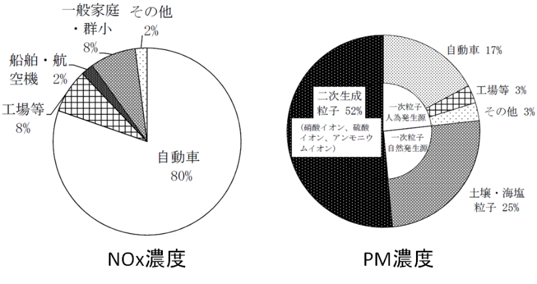

図Ⅱ－21　　自排局における発生源寄与割合の推計

【（出典）「大阪府自動車排出窒素酸化物及び自動車排出粒子状物質総量削減計画（第３次）】

（３）　電動車普及による削減効果

「大阪府地球温暖化対策実行計画」に掲げる令和12年度（2030年度）の電動車普及にかかる取組指標を達成した場合のCO2削減効果量をもとに、これまでのCO2及びNOX・PMの削減実績を比較して求めた換算係数により、令和12年度（2030年度）の電動車普及によるNOX及びPMの削減効果を試算した。

（平成21年度から令和元年度までのCO2削減実績）

自動車からのCO2排出量実績については、総量削減計画進行管理調査により、車種別のCO２排出係数を算定し、府内の走行量等から算定している。

排出量実績の経年変化では近年横ばいで推移しており、令和元年度（2019年度）は5,646千トンとなっている。

また、平成21年度（2009年度）から令和元年度（2019年度）までのCO2削減量は、全車種で1,185千トン減となっている（図Ⅱ－22）。車種別では、乗用系の削減量が998千トン減と全体の８割以上を占めており、この理由としてはエコカーへの車種代替が進んだ効果が大きいと推察される。

なお、車種別の排出割合については、乗用車が最も高く、乗用系と貨物系それぞれ約50％を占めている。

削減実績1,185千トン（うち乗用系998千ｔ減）

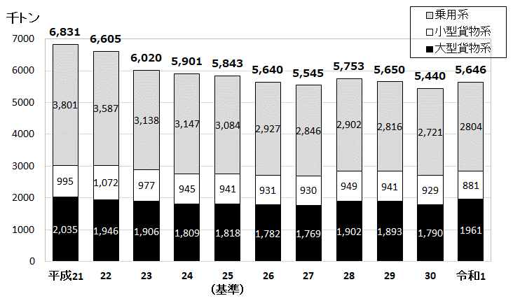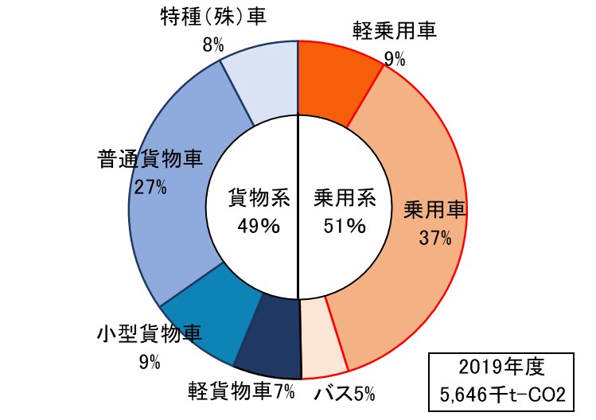

車種別CO2割合（大阪府域）

図Ⅱ－22 　府域における自動車からのCO2排出量の推移

（平成21年度から令和元年度までのNOX及びPM削減実績）

大阪府では、総量削減計画進行管理調査により、効果別のNOX及びPM削減量を算定している。

平成21年度（2009年度）から令和元年度（2019年度）までの削減実績については、各対策の効果全体においてNOｘでは7,790トン、PMでは430トンが削減されている（図Ⅱ－23）。

エコカー普及による削減実績について、NOｘでは2,185トン、PMでは68トンと算定している（図Ⅱ－24）。

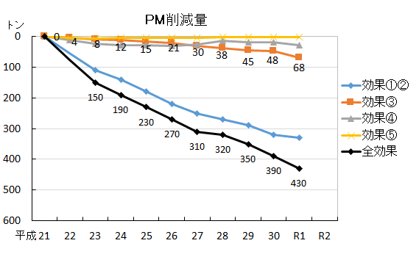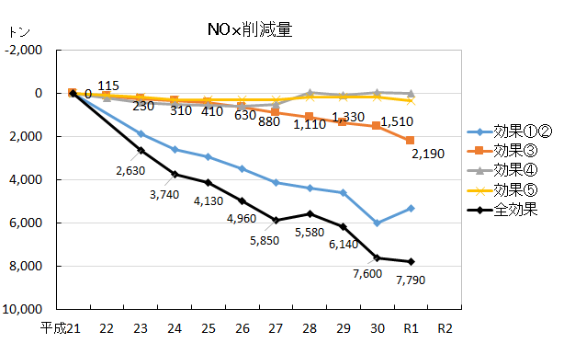

エコカーの普及促進

エコカーの普及促進

効果①②；単体規制等、 効果③；エコカーの普及促進、 効果④；交通需要の調整・低減、 効果⑤；交通流対策

図Ⅱ－23　 効果別によるNOｘ、PM削減実績の推移

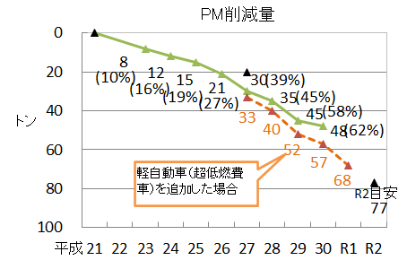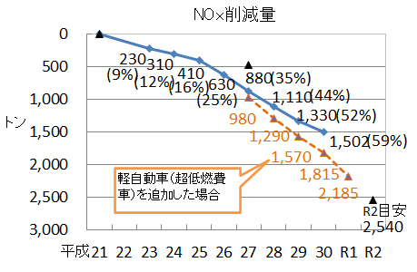

※エコカー：　①電気自動車、②プラグインハイブリッド車、③燃料電池車、④ハイブリッド車、⑤天然ガス車、⑥クリーンディーゼル車、

⑦超低燃費車、うち、ZEVは①～③、電動車は①～④

図Ⅱ－24　 エコカー普及によるNOｘ、PM削減実績の推移

【（出典）大阪府委託調査「総量削減計画進行管理調査報告書」をもとに作成】

（CO2及びNOX・PMの削減実績を整理）

自動車からのCO2及びNOX・PMの削減実績を整理すると、表Ⅱ－11のとおりとなる。

なお、将来の電動車普及によるNOX及びPMの削減効果の算定にあたっては、電動車の車種の大部分を占める乗用系に着目することとし、小型・大型貨物系については電動車の車種が少ないことから過大評価とならないよう削減効果を見込まないこととする。

表Ⅱ－11　自動車からのCO2及びNOX・PMの削減実績（平成21年度から令和元年度まで）

|  |  |  |  |  |  |  |  |  |  |
| --- | --- | --- | --- | --- | --- | --- | --- | --- | --- |
|  | 乗用系 | | | 小型貨物系 | | | 大型貨物系 | | 計 |
| 軽乗用車 | 乗用車 | バス | 軽貨物車 | 小型貨物車 | 貨客車 | 普通貨物車 | 特種（殊）車 |
| CO2削減実績量（千トン） | 998※ | | | 114 | | | 73 | | 1,185 |
| エコカー普及による  NOX削減実績量（トン） | 1,465 | | | 346 | | | 371 | | 2,182 |
| エコカー普及による  PM削減実績量（トン） | 46 | | | 10 | | | 12 | | 68 |

※ NOX及びPMの対策別の削減量の分析により、乗用系のCO2削減量はエコカー普及による削減量とした。

（令和12年度のCO2削減効果の試算）

大阪府では、「大阪府地球温暖化対策実行計画」において、輸送・移動の脱炭素化に向けて、令和12年度（2030年度）における電動車普及の取組指標を掲げ、ゼロエミッション車を中心とした電動車の普及促進等に取り組むこととしている（表Ⅱ－12）。

この取組指標の達成により、乗用系については、令和12年度（2030年度）のCO2排出量は2,029千トンと将来推計されており、令和元年度（2019年度）から令和12年度（2030年度）までの将来削減量は775千トン減となっている（表Ⅱ－13、図Ⅱ－25）。

今後、貨物系車両の電動化や物流効率化などにより、CO2排出量のさらなる削減が望まれる。

表Ⅱ－12　大阪府地球温暖化対策実行計画に掲げる令和12年度の取組指標（電動車関係）

|  |  |  |  |
| --- | --- | --- | --- |
| 取組指標 | 指標値(2030) | 参考値(年度) | 増減割合 |
| 軽自動車を除く乗用車の新車販売に占める電動車の割合 | 10割 | 41.0％(2019年) | ＋約59pt |
| すべての乗用車の新車販売に占める電動車の割合 | ９割 | 36.6％(2019年) | ＋約54pt |
| すべての乗用車の新車販売に占めるZEVの割合 | ４割 | 0.9％(2019年) | ＋約40pt |

表Ⅱ－13　電動車普及（乗用系）によるCO2削減効果（令和12年度）

単位：千t-CO2

|  |  |
| --- | --- |
|  | 乗用系（軽乗用車、乗用車、バス） |
| ①令和元年度のCO2排出量（実績） | 2,804 |
| ②令和12年度のCO2排出量（将来）※ | 2,029 |
| 電動車普及による削減効果量（②－①） | 775 |

※　令和12年度までに代替される車両台数を算定し、乗用車の新車販売割合が９割まで線形的に増加

するとして推計。

実績（乗用系）

998千ｔ減

将来（乗用系）

775千ｔ減

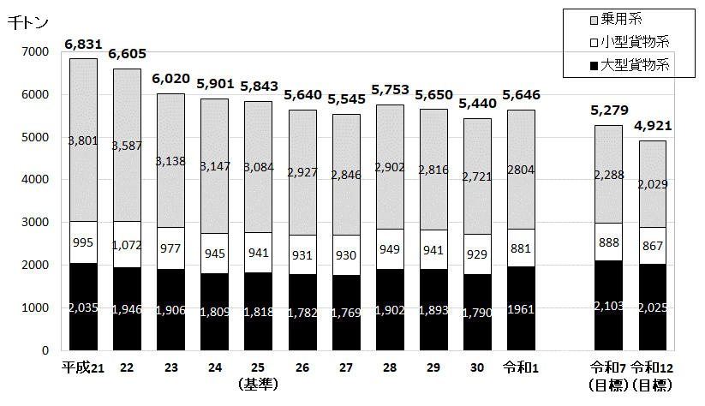

図Ⅱ－25 　車種別CO2排出実績と令和12年度の将来推計

（令和12年度のNOX、PM削減効果の試算）

将来のNOX及びPM削減効果について、平成21年度（2009年度）から令和元年度（2019年度）までのエコカー普及によるNOX・PMの削減実績量をその期間のCO2削減実績量で除することにより算出した換算係数を用いて試算した（表Ⅱ－14）。

電動車普及による削減効果量は、表Ⅱ－15のとおり、NOXでは1,139トン、PMでは35トンと試算された。NOxについては、表Ⅱ－16のとおり、流入車規制を廃止した場合の増加予測値（12～82トン）を十分上回っていた。

また、削減効果量を濃度に換算した場合、NOXについては0.00166ppmとなり、自排局の平均値0.031ppmの5.4％、PMについては0.00171mg/m3となり、自排局の平均値0.037mg/m3の4.6％に相当する結果であった。

以上から、電動車普及による削減効果は大きく、流入車規制を廃止した場合の影響以上の効果が見込まれる。

表Ⅱ－14　　エコカー普及による削減実績から求めた換算係数

|  |  |  |
| --- | --- | --- |
|  | | 乗用系（軽乗用車、乗用車、バス） |
| CO2削減実績量（千トン） | | 998 |
| NOX削減実績量（トン） | | 1,465 |
| PM削減実績量（トン） | | 46 |
| 換算係数 | NOX/CO2比 | 1.47 |
| PM/CO2比 | 0.046 |

　　　表Ⅱ－15　 電動車（乗用系）普及によるNOｘ及びPM削減効果（令和12年度）

|  |  |  |  |
| --- | --- | --- | --- |
|  | 算定値 | 換算値 | |
| ＣＯ２ | ＮＯＸ | ＰＭ |
| 換算係数 | １ | 1.47 | 0.046 |
| 削減効果量 | 775千トン | 1,139トン | 35トン |
| （参考）濃度換算※ | － | 0.00166ppm | 0.00171mg/m3 |
| 自排局平均値 | － | 0.031ppm | 0.037 mg/m3 |
| 濃度換算/自排局平均値 |  | 5.4％ | 4.6％ |

　　　　※ 府域の自排局における過去11年間（H21～R1年度）のNO2及びSPM長期的評価値の平均値と

自動車からのNOX及びPM排出量との相関により算出した。

表Ⅱ－16　　４（１）で検討した流入車規制の廃止によるNOｘ増加予測値

|  |  |  |  |  |  |
| --- | --- | --- | --- | --- | --- |
|  | | 令和元年度  （2019年度） | 将来予測 | | |
| 令和４年度  （2022年度） | 令和７年度  （2025年度） | 令和12年度  （2030年度） |
| NOX排出量 | 規制継続 | 10,350トン | 8,413トン | 7,048トン | 5,248トン |
| 規制廃止 | － | 8,495トン | 7,094トン | 5,260トン |
| 流入車規制の廃止による  増加予測値 | | － | 82トン | 46トン | 12トン |

５　今後のあり方について

上述の４（１）から(３)までの検討結果を整理すると、次のとおりとなる。

検討結果１　NO2ゾーン内の測定局のさらなる改善への影響

流入車規制を継続した場合は令和７年度においてゾーン内の測定局が存在しなくなると予測されている。規制を廃止した場合においてもNO2濃度の上昇は0.000098ppmと小さく、すべての測定局の数値がゾーン以下になることが見込まれるため、流入車規制を廃止した場合でもNO2濃度の低減傾向の維持に支障を生じないと考えられる。

検討結果２　局地汚染の改善への影響

規制を廃止した場合について、対象交差点の排出強度の増加率を試算した結果、NOXでは最大でも1.0％と十分に小さかった。また、PMについては最大で12.6％増加する地点も見られるが、濃度の増加量は十分に小さいうえ、自排局における自動車からのPMの寄与率は17％であることから影響は小さいと考えられる。

このことから、流入車規制を廃止した場合における局地汚染への影響は軽微であると考えられる。

検討結果３　　電動車普及による削減効果

電動車普及による削減効果量は、NOXでは1,139トンと試算され、この値は流入車規制を廃止した場合の増加予測値を十分上回っていた。また、削減効果量を濃度に換算して考察したところ、PMについてもNOXと同程度の効果があると考えられた。

このことから、電動車普及による削減効果は大きく、流入車規制を廃止した場合の影響以上の効果が見込まれる。

府域の全ての測定局で継続的に二酸化窒素(NO2)及び浮遊粒子状物質(SPM)の大気の環境基準を達成していることに加え、上記の検討結果から、流入車規制を廃止し、自動車からのNOX・PM排出量の削減効果が大きい電動車の普及施策を積極的に推進していくことが適当である。

なお、電動車の普及施策については、地球温暖化対策だけでなく、NOX・PM削減にも効果があることから、環境審議会温暖化対策部会の議論や国の動向なども踏まえ、効果的な施策を実施することが望まれる。